Η Ζωή - Ο Άνθρωπος - Η Κοινωνία
«μέσα» από την ποίηση του
Πάνου Μποκοβού
(του Γιώργη ΤάΚη Δόξα)

Ο φίλος (εκ Θεσσαλονίκης) ΠΑΝΟΣ ΜΠΟΚΟΒΟΣ είναι μια πολυσύνθετη προσωπικότητα: Πολιτικός· Οικονομολόγος· Συγγραφέας· Κοινωνικός Αγωνιστής· Ποιητής· Αρθρογράφους· και ΕΛΛΗΝΑΣ…
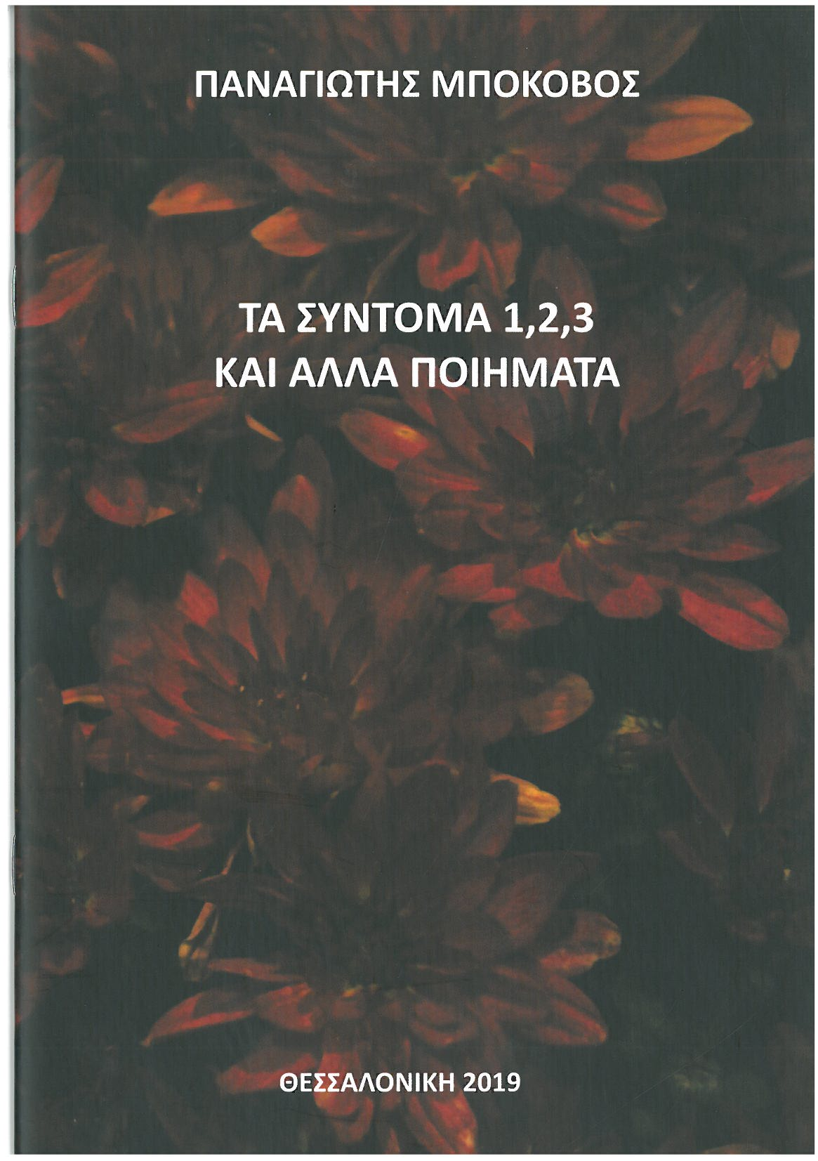
Ξαναδιάβασα από τα παλιά και μπορώ να πω με «ταλαιπώρησε» το ενδιαφέρον βιβλίο που εκδόθηκε στην Θεσσαλονίκη υπό τον τίτλο «ΤΑ ΣΥΝΤΟΜΑ 1, 2, 3 ΚΑΙ ΑΛΛΑ ΠΟΙΗΜΑΤΑ (2000-2005-2019) με ένα εντυπωσιακό εξώφυλλο της καλλιτέχνιδας κόρης του Εύης Μποκοβού. Επαναλαμβάνω: «με ταλαιπώρησε» η Ποίηση του Πάνου Μποκοβού, γιατί ΑΞΙΖΕ που την διάβασα τρεις (3) φορές για να βιώσω την Σοφία της κάθε λέξης του ποιητικού στίχου. Ενδεικτικά: «Οι ποιητές πρέπει να κοιτούν στο πυρ το εξώτερο. Όχι γιατί αμαρτάνουν. Γιατί φαντάζονται την αμαρτία». Και κάτι άλλο: «Σκέψου να μην γίνουμε δεκτοί ούτε στην Κόλαση, ούτε στον Παράδεισο».
Αξίζει να υπενθυμίσω ότι ο Πάνος Μποκοβός είναι πολυγραφότατος Πολίτης. Από το 1961 μέχρι το 2019 έχει γράψει (και κυκλοφορήσει) δέκα επτά (17) βιβλία (Δοκίμιο – Θέατρο – Μυθιστόρημα – Ποίηση).
Ευχή καρδιάς: Πάνο γράφε…
ΓΙΩΡΓΗΣ ΤάΚη ΔΟΞΑΣ
Αθήνα

